МИНИСТЕРСТВО ОБРАЗОВАНИЯ И НАУКИ РЕСПУБЛИКИ ДАГЕСТАН
Государственное бюджетное профессиональное образовательное учреждение РД «Технический колледж им. Р.Н. Ашуралиева»

Отчет

по производственной практике
(по профилю специальности)

по профессиональному модулю
ПМ.11. Разработка, администрирование и защита баз данных

Код и наименование специальности: 09.02.07 «Информационные системы и программирование»

Выполнил ст. гр. 6-ИСП
Алишаев Р.Р.

Руководитель Полозкова Е.Н.

Махачкала 2020 год
Оглавление
ОПИСАНИЕ ОТРАСЛЕВОЙ ПРИНАДЛЕЖНОСТИ 3
ОРГАНИЗАЦИОННАЯ СТРУКТУРА ПРЕДПРИЯТИЯ, СТРУКТУРА УПРАВЛЕНИЯ 3
Основное направление деятельности 4
ОПИСАНИЕ ВИДОВ ТСИ, ПРИМЕНЯЕМЫХ НА ПРЕДПРИЯТИИ 5
Аппаратное обеспечение 5
Программное обеспечение 6
ТЕХНИЧЕСКОЕ ЗАДАНИЕ 10
ИНДИВИДУАЛЬНОЕ ЗАДАНИЕ 11

ОПИСАНИЕ ОТРАСЛЕВОЙ ПРИНАДЛЕЖНОСТИ
Государственное бюджетное учреждение Республики Дагестан «Республиканский центр русского языка и культуры» (далее – Центр) создано в соответствии с Гражданским кодексом Российской Федерации, постановлением Правительства Республики Дагестан от 25 августа 2015г. № 250 «О создании государственного бюджетного учреждения Республики Дагестан» и является подведомственным учреждением Министерства по национальной политике и делам религий Республики Дагестан.
Центр в своей деятельности руководствуется Конституцией Российской Федерации, федеральными законами, указами и распоряжениями Президента Российской Федерации, постановлениями и распоряжениями Правительства Российской Федерации, Конституцией Республики Дагестан, законами Республики Дагестан, указами и распоряжениями Главы Республики Дагестан, постановлениями и распоряжениями Правительства Республики Дагестан, а также Уставом Центра.
Центр осуществляет свою деятельность во взаимодействии с федеральными органами исполнительной власти и их территориальными органами по Республике Дагестан, органами исполнительной власти Республики Дагестан, органами местного самоуправления муниципальных образований Республики Дагестан, организациями и общественными объединениями.

ОРГАНИЗАЦИОННАЯ СТРУКТУРА ПРЕДПРИЯТИЯ, СТРУКТУРА УПРАВЛЕНИЯ

Структура ГБУ РД "Республиканский центр русского языка и культуры"

- Директор,
- Главный бухгалтер,
- Культурно-просветительский отдел,
- Отдел программирования.

- Направлен Алишаев Ризван на должность помощника программиста.

Основное направление деятельности
- обеспечение удовлетворения потребностей представителей русского и других народов, проживающих в Дагестане, в сохранении, развитии и поддержке русского языка и культуры;

- создание условий (как этнополитических, так и микроэкономических) для сокращения оттока русского населения из республики и возможного возвращения тех, кто покинул республику;

- содействие органам государственной власти республики в создании комфортных условий проживания как представителей русского народа, так и других этносов в регионе;

- консолидация усилий некоммерческих, общественных и государственных организаций в укреплении норм русского языка, дальнейшей популяризации русской культуры в Дагестане;

- совершенствование и гармонизация межнациональных отношений, формирование принципа межнациональной и межконфессиональной толерантности;

- сотрудничество с органами исполнительной власти Республики Дагестан, государственными и муниципальными учреждениями и организациями, общественными объединениями по профилактике межнациональных конфликтов;

- поддержка и развитие социокультурных связей с представителями русских национально-культурных объединений других субъектов Российской Федерации и стран мира.

ОПИСАНИЕ ВИДОВ ТСИ, ПРИМЕНЯЕМЫХ НА ПРЕДПРИЯТИИ
Аппаратное обеспечение

Количество компьютеров на предприятии состовляет: 14.
Мониторы: LG - 3шт, Samsung – 5шт и DELL - 6шт.
Cистемные блоки: hp pavilion 590-p0025ur 4js57ea - 6шт и
hp pavilion 590-p0031ur 4jy20ea - 8шт.
Мыши:Panasonic - 5шт, Оklick - 3шт и Logitech - 6шт.
Клавиатуры: Oklick – 4шт, Sven - 6шт и Defender - 4шт.

Состовляющие и характеристики компьютеров на предприятии:
Процессоры: intel core i3 – 5шт, i5 -3шт и intel pentium - 6шт.
SSD-память размером в 500гб - 5шт, 600Гб - 3шт, 700гб - 3шт и 1тб - 3шт.
Оперативная память (ОЗУ) размером в 2гб - 4шт, 4гб - 4шт,
6гб - 3шт и 8 гб - 3шт.
Тип системы: 32 разрядная - 7шт и 64 разрядная - 6шт.
Количество ядер: 2 ядра в 6 компьютерах, 4 ядра в 4 комрьютерах и
6 ядер в 3 компьютерах.
Материнская плата: Аsrock - 5шт, Аsus - 4шт и Gigabate - 4шт.

Перефирийные устройства:
Принтеры: hp laserjet 1320 - 5шт, hp laserjet 1020 - 5шт и lg 1200 - 5шт.
Сканеры: Canon - 4шт и Kodak - 2шт.
Устройства звуковоспроизведения: колонки Genius и Sven.
WiFi адаптеры: TP-LINK - 2шт и ASUS.

Cкриншот характеристик выданного мне компьютера:

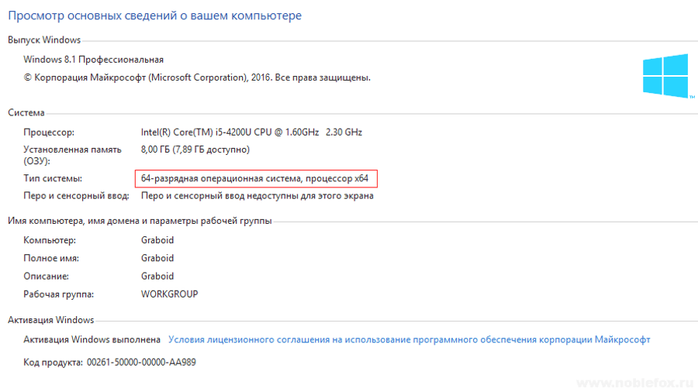

Программное обеспечение
Операционные системы: Windows 7, Windows 8 и Windows 10; Утилиты; Архиваторы: WinRAR, WinZip и 7-zip; Антивирусное средство используется: Kaspersky Secure Connection; Область применения Антивируса: защита компьютера от вредоносных программ; Браузеры: Google Chrome, Yandex, Internet Explorer, Mozilla Firefox, Opera; Комплект офисных приложений Microsoft office.

Дополнительное информационное обеспечение предприятия:
Иформационно-поисковая система-КонсультантПлюс, 1С:Бухгалтерия.

КонсультантПлюс— компьютерная справочная правовая система в России, разрабатывается компанией «КонсультантПлюс» c 1992. Широко используется юристами, бухгалтерами, кадровыми специалистами, руководителями организаций, специалистами госорганов, учёными, студентами и преподавателями юридических и экономических вузов. Распространяется через сеть региональных информационных центров (РИЦ).
Поиск в программе адаптирован именно под правовую информацию и учитывает профессиональную лексику (например, упрощенка) и распространенные сокращения (НДФЛ, ККТ). К основным поисковым инструментам и к наиболее востребованной информации доступ реализован прямо из Стартового окна системы.
Все документы из КонсультантПлюс можно сохранять, копировать, печатать, отправлять по электронной почте, делать закладки в текстах. Есть возможность «поставить документы на контроль», то есть занести их в определённую папку и при каждом обновлении система будет проверять их на изменения (утрата или вступление в силу, официальная публикация, внесение изменений и другое).

На предприятии информацинная программа КонсультантПлюс используется для нахождения какой-либо информации в архивах данного предприятия. Так программа используется для работы с информацией, удалением, добавлением и её редактированием.

1С:Бухгалтерия - представляет собой систему прикладных решений, построенных по единым принципам и на единой технологической платформе. Технологическая платформа «1С:Предприятие» представляет собой программную оболочку над базой данных. Используются базы на основе DBF-файлов в 7.7, собственный формат 1CD с версии 8.0 или СУБД Microsoft SQL Server на любой из этих версий. Кроме того, с версии 8.1 хранение данных возможно в PostgreSQL и IBM DB2, а с версии 8.2 добавилась и Oracle. Платформа имеет свой внутренний язык программирования, обеспечивающий, помимо доступа к данным, возможность взаимодействия с другими программами посредством OLE и DDE, в версиях 7.7, 8.0 и 8.1— с помощью COM-соединения.
Клиентская часть платформы функционирует в среде Microsoft Windows, а начиная с версии 8.3, также в среде Linux и Mac OS X. Начиная с версии 8.1, серверная часть платформы в клиент-серверном варианте работы «1С:Предприятия» может функционировать на ОС Microsoft Windows и Linux.
Существуют специальные версии среды исполнения 1С для ноутбуков и PDA, ПО создания веб-приложений, взаимодействующих с базой данных «1С:Предприятие».

Информационная программа 1С.Предприятие предназначена для автоматизации бухгалтерского и управленческого учётов (включая начисление зарплаты и управление кадрами), экономической и организационной деятельности предприятия.

Скриншоты программ, с которыми работали на данном предприятии:
1С:Предприятие;

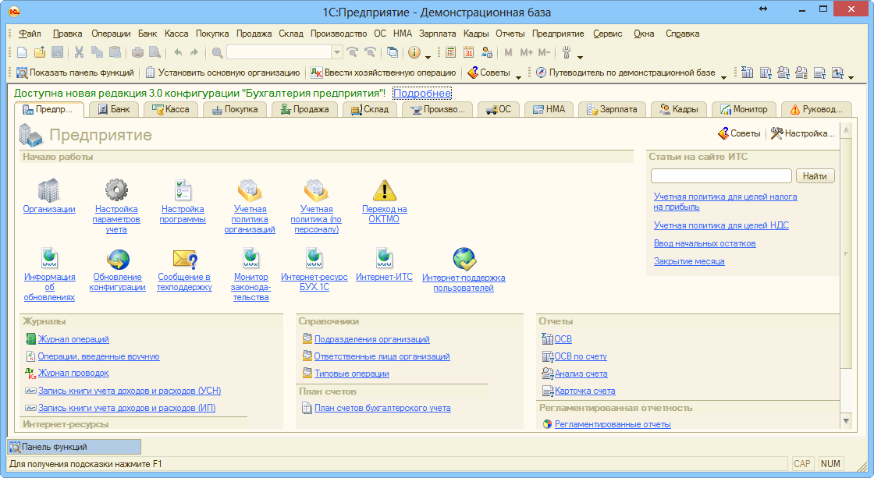

Консультант Плюс;

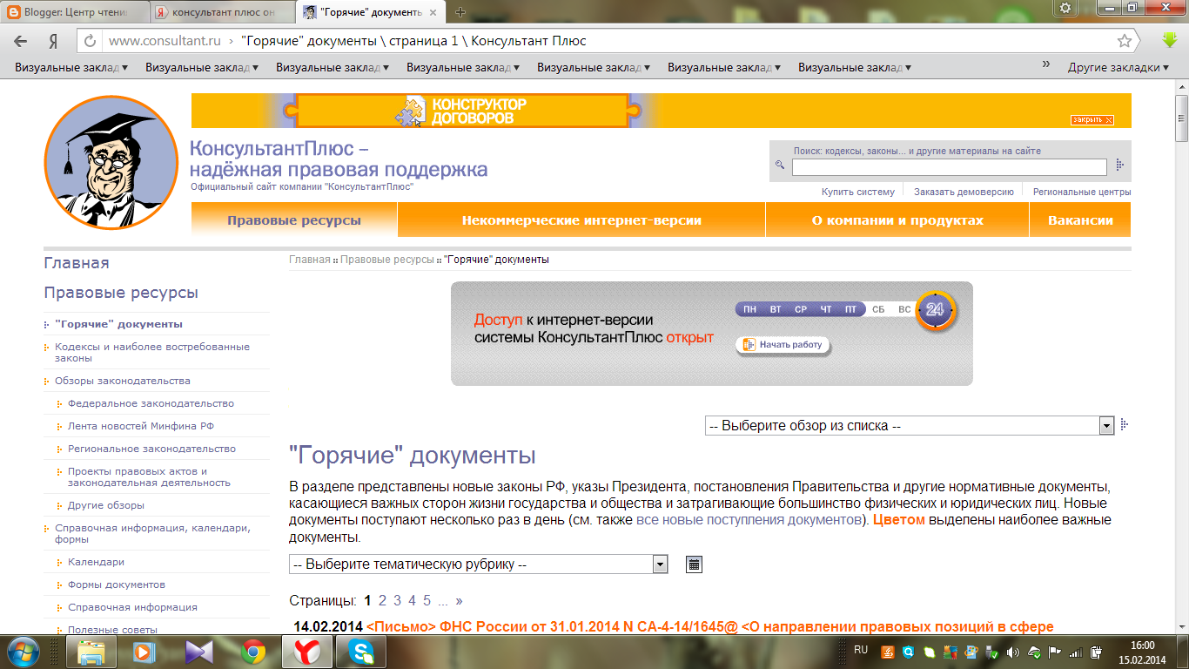

Для работы такого крупного предприятия как «Республиканский центр русского языка и культуры» необходима локальная сеть. По территории предприятия проложены настенные кабельные каналы с интегрированными силовыми розетками и розетками ЛВС. Каждый из компьютеров в офисе подключен к одному из портов коммутатора ЛВС, расположенного в специально выделенном помещении. В этом помещении, представляющем собой коммутационный узел и серверную, располагаются также 6 серверов (сервер электронной почты, сервер учета трафика, веб - сервер, сервер IP ATC, вычислительный сервер и файловый сервер), которые обслуживают данное предприятие. Сюда же проведены оптоволоконные линии связи от двух различных операторов. Балансировка трафика осуществляется с помощью Интернет - Контроль Сервера.

На данном предприятии используется топология ЛВС «Звезда». Звезда- базовая топология компьютерной сети, в которой все компьютеры сети присоединены к центральному узлу (обычно коммутатор), образуя физический сегмент сети. Подобный сегмент сети может функционировать как отдельно, так и в составе сложной сетевой топологии(как правило, «дерево»). Весь обмен информацией идет исключительно через центральный компьютер или агрегат, на который таким способом возлагается очень большая нагрузка, поэтому ничем другим, кроме сети, он заниматься не может. Как правило, именно центральный компьютер или агрегат является самым мощным в сетевом отношении, и именно на него возлагаются все функции по управлению сетью и передаче данных.
Примененная ЛВС на данном предприятии дает следующие преимущества:
- предоставление работникам общего доступа к различным сетевым ресурсам: накопителям, принтерам, графическим устройствам, благодаря этому требуется меньшее количество периферийных устройств;
- предотвращение дублирования и порчи файлов за счет ограничения доступа к конфиденциальным или уязвимым данным на сервере;
- более эффективная защита централизованных баз данных, чем для отдельного компьютера. При необходимости для наиболее важных данных могут создаваться резервные копии;
- централизованное администрирование снижает количество людей, которым необходимо управлять устройствами и данными в сети, что снижает временные затраты и расходы компании;
- обеспечение эффективного взаимодействия работников друг с другом (посредством электронной почты, службы обмена голосовыми и мгновенными текстовыми сообщениями).

ТЕХНИЧЕСКОЕ ЗАДАНИЕ
на производственный отчёт по дисциплине "Осуществление интеграции программных модулей"

Студент Алишаев Р.Р. Группа 6-ИСП
Тема Разработка программы "Калькулятор"
Общая формулировка задания
Необходимо разработать программу "Калькулятор" выполняющую сложение и вычитание в среде программирования Visual Studio.
Требования к графическому и пользовательскому интерфейсам:
· программа должна работать в графическом режиме;
· в программе должны использоваться кнопки для ввода данных (операций);
· программа должна содержать поле для ввода данных и вывода результата.
Требования к функциональным возможностям:
· реализовать возможность вывода на экран последнего операнда;
· реализовать возможность выполнения действий (сложение, вычитание).

Руководитель Казарьян Е.Н.

ИНДИВИДУАЛЬНОЕ ЗАДАНИЕ
Вариант задания №5.
Сеть магазинов.
Основное окно, в котором выводится информация о владельцах и их магазинах:

using System;
using System.Collections.Generic;
using System.Linq;
using System.Text;
using System.Threading.Tasks;
using System.Windows;
using System.Windows.Controls;
using System.Windows.Data;
using System.Windows.Documents;
using System.Windows.Input;
using System.Windows.Media;
using System.Windows.Media.Imaging;
using System.Windows.Navigation;
using System.Windows.Shapes;

namespace WpfApp3
{
/// <summary>
/// Логика взаимодействия для MainWindow.xaml
/// </summary>
public partial class MainWindow : Window
{
SettShopEntities context;
public MainWindow()
{
InitializeComponent();
context = new SettShopEntities();
DataGridRegistration.ItemsSource = context.Shopinformation.ToList();
}

private void BtnEdit_Click(object sender, RoutedEventArgs e)
{
Button btnEdit = sender as Button;
var currentinformation = btnEdit.DataContext as Shopinformation;
var win = new WindowSettShop(context, currentinformation);
win.ShowDialog();

}

private void BtnAddClic_Click(object sender, RoutedEventArgs e)
{
var newEdit = new Shopinformation();
context.Shopinformation.Add(newEdit);
var win = new WindowSettShop(context, newEdit);
win.ShowDialog();
DataGridRegistration.ItemsSource = context.Shopinformation.ToList();
}

private void BtnDeleteClic_Click(object sender, RoutedEventArgs e)
{
var row = DataGridRegistration.SelectedItem as Shopinformation;
if (row == null)
{
MessageBox.Show("Строка не выбрана");
return;
}
MessageBoxResult result = MessageBox.Show("Вы уверены", "Вопрос", MessageBoxButton.YesNoCancel, MessageBoxImage.Question);
if (result == MessageBoxResult.Yes)
{
context.Shopinformation.Remove(row);
context.SaveChanges();
DataGridRegistration.ItemsSource = context.Shopinformation.ToList();
}
}

private void CmbSelectOwner_s_SelectionChanged(object sender, SelectionChangedEventArgs e)
{

if (CmbSelectOwner_s.SelectedItem == null) return;
var currentOwner_s = (Owner_s)CmbSelectOwner_s.SelectedItem;
List<Owner_s> ListOwner_s = context.Owner_s.ToList();
DataGridRegistration.ItemsSource = ListOwner_s.Where(x => x.FirstName == currentOwner_s).ToList();

}

private void BtnCancel_Click(object sender, RoutedEventArgs e)
{
DataGridRegistration.ItemsSource = context.Shopinformation.ToList();
}

}
}
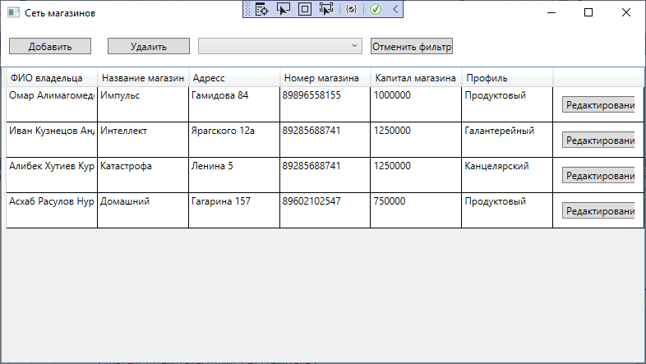

Дополнительное окно, созданное для редактирования информации главного окна, которое можно вызвать с помощью кнопки «Редактировать»:
<Window x:Class="WpfApp3.WindowSettShop"
xmlns="http://schemas.microsoft.com/winfx/2006/xaml/presentation"
xmlns:x="http://schemas.microsoft.com/winfx/2006/xaml"
xmlns:d="http://schemas.microsoft.com/expression/blend/2008"
xmlns:mc="http://schemas.openxmlformats.org/markup-compatibility/2006"
xmlns:local="clr-namespace:WpfApp3"
mc:Ignorable="d"
Title="Редактирование" Height="450" Width="800">

<Grid>
<Grid.RowDefinitions>
<RowDefinition></RowDefinition>
<RowDefinition Height="70"></RowDefinition>
</Grid.RowDefinitions>
<UniformGrid Columns="2">
<TextBlock>ФИО владельца</TextBlock>
<ComboBox Name="FirstName" SelectedItem="{Binding Owner_s}" DisplayMemberPath="FirstName"></ComboBox>
<TextBlock>Название магазина</TextBlock>
<ComboBox Name="Name" SelectedItem="{Binding Name}" DisplayMemberPath="Name"></ComboBox>
<TextBlock>Адресс</TextBlock>
<TextBox Text="{Binding Adress}" MaxLength="100"></TextBox>
<TextBlock Text="Номер магазина"></TextBlock>
<TextBox Text="{Binding Shopphone}" MaxLength="100"></TextBox>
<TextBlock>Капитал</TextBlock>
<TextBox Text="{Binding Capital}" Name="Capital"></TextBox>
<TextBlock>Профиль</TextBlock>
<TextBox Text="{Binding Profile}" MaxLength="100"></TextBox>
</UniformGrid>
<Button x:Name="BtnSave" Grid.Row="1" Click="BtnSave_Click">Save</Button>
</Grid>
</Window>

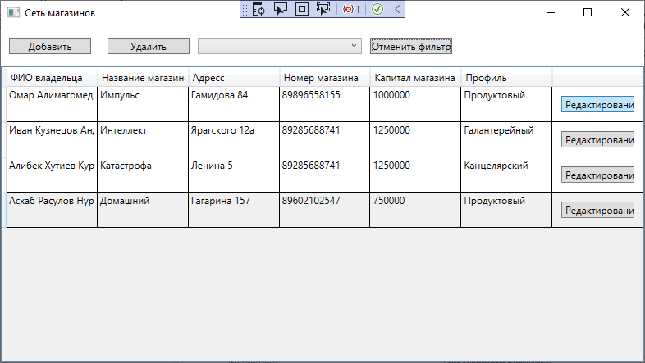

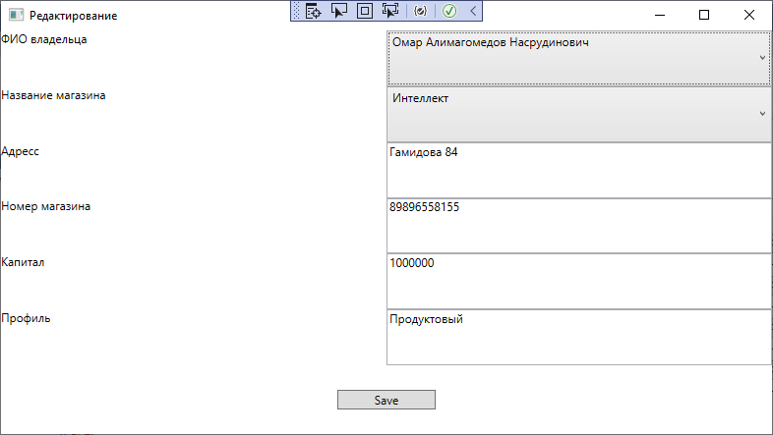
Каждая кнопка выполняет свою функцию:

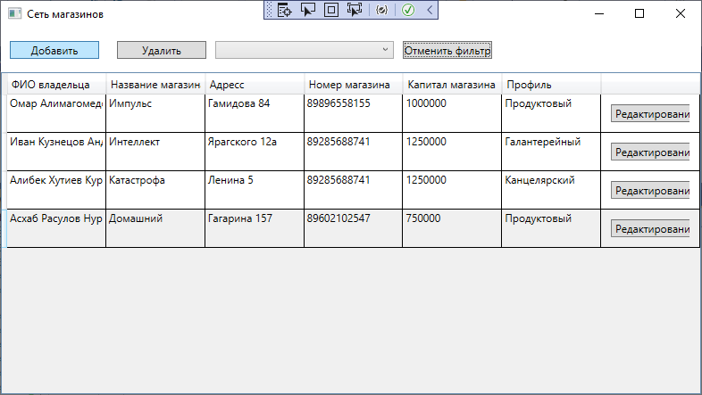
При нажатии кнопки «Добавить» выходит дополнительное окно редактирования, для добавления новой информации:
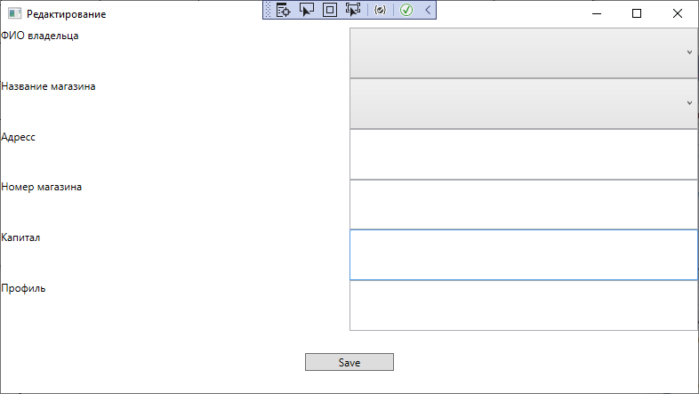
Кнопка «Save» сохраняет заполненные данные в таблицу:

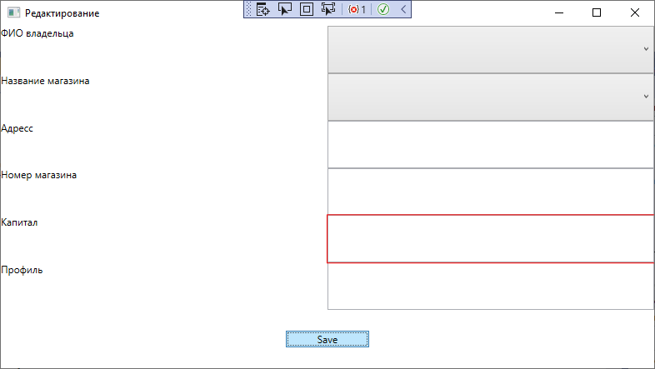
Кнопка «Удалить» удаляет выбранную строку из таблицы главного окна, а так же спрашивает пользователя об удалении строки:

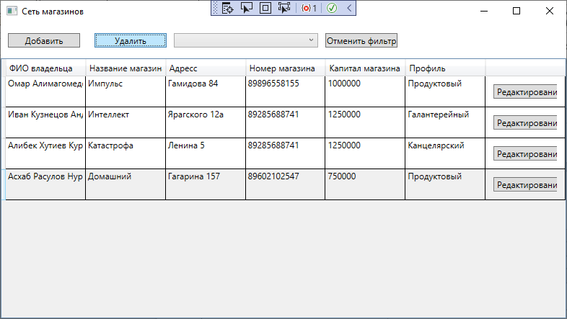
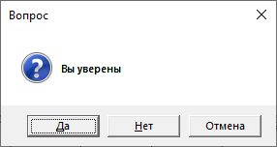

Поисковая строка позволяет найти интересующую пользователя строку или определенную её часть:

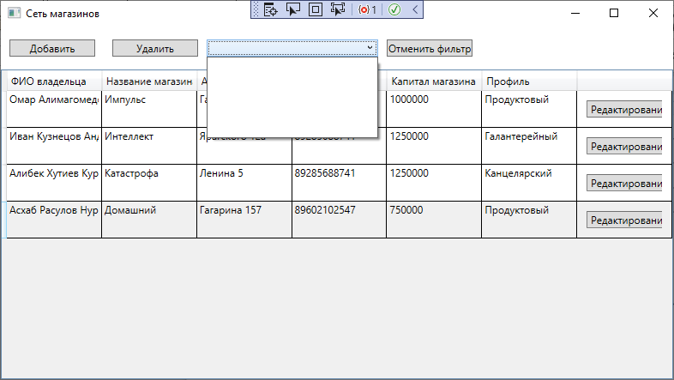
Омар Алимагомедов
Кнопка «Отменить фильт» отменяет последний выбранный фильтр:

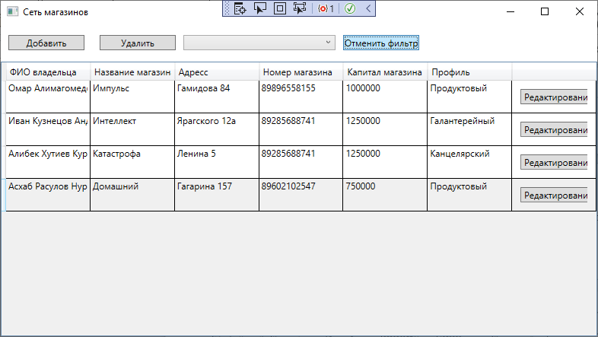
А также База данных, созданная для этой программы, состоящая из 3 таблиц, каждая из которых включает в себя разное количество строк и столбцов:
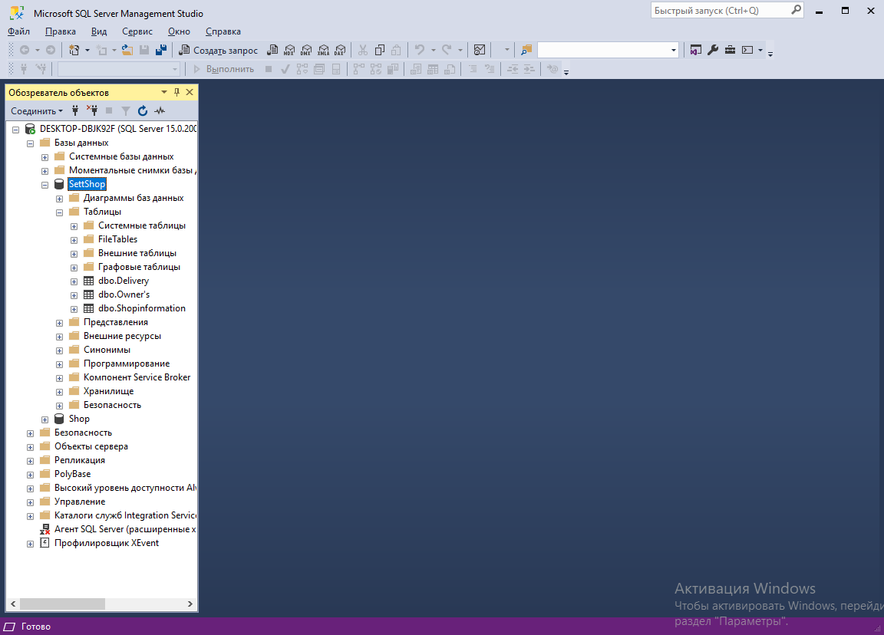
Первая таблица включает в себя: Номер, ФИО, адрес, телефон поставщика, а также стоимость поставки данного поставщика в данный магазин.
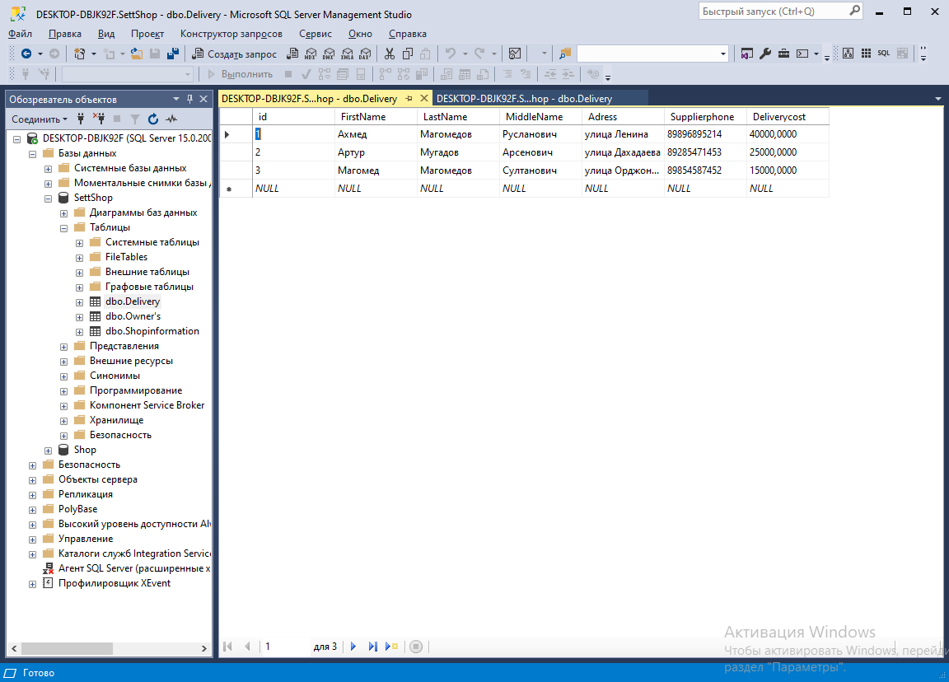
Вторая таблица включает в себя: Номер, ФИО, адрес, телефон владельца магазина, размер вклада в магазин, номер регистрации, дата регистрации.
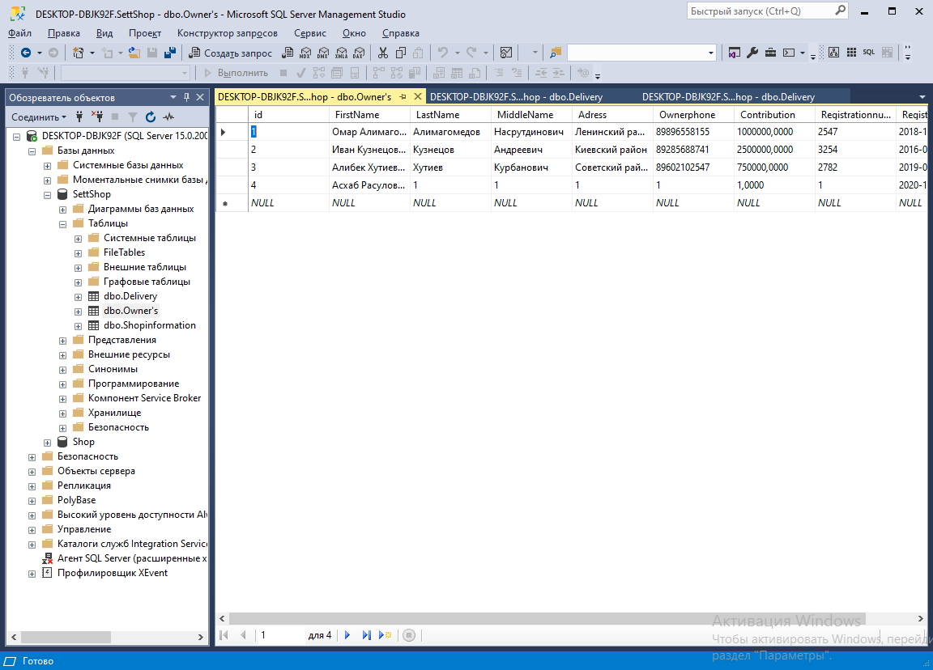

Третья таблица включает в себя: Номер, название, адрес и телефон магазина, уставной капитал, профиль.

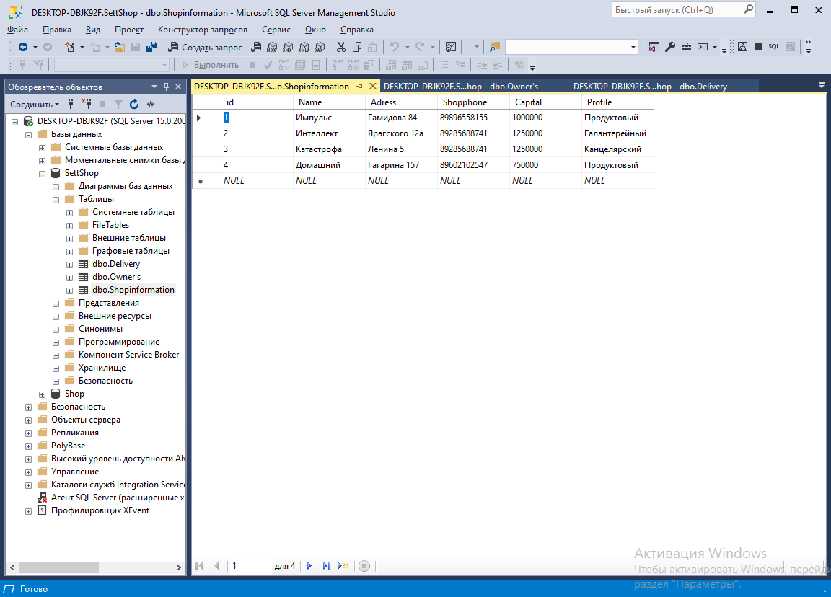
Также существует Диаграмма таблиц и выглядит она вот так:
